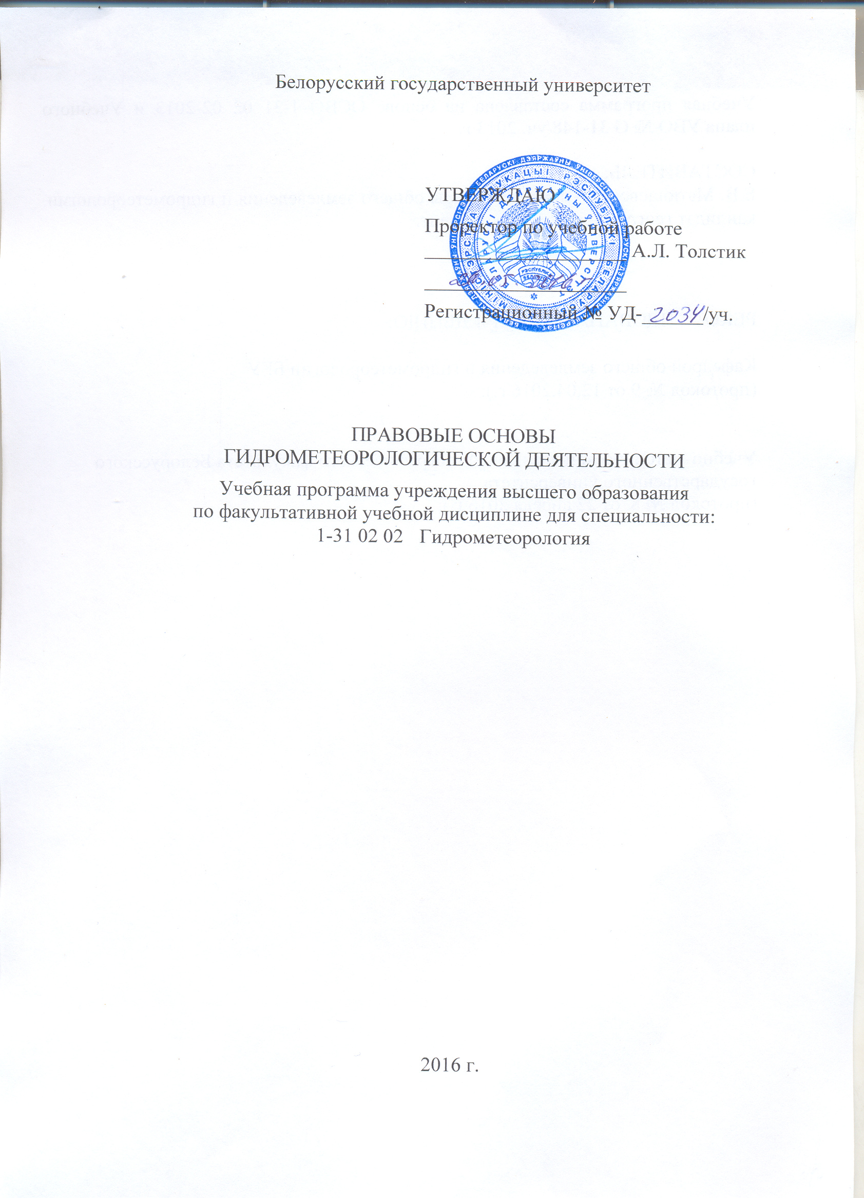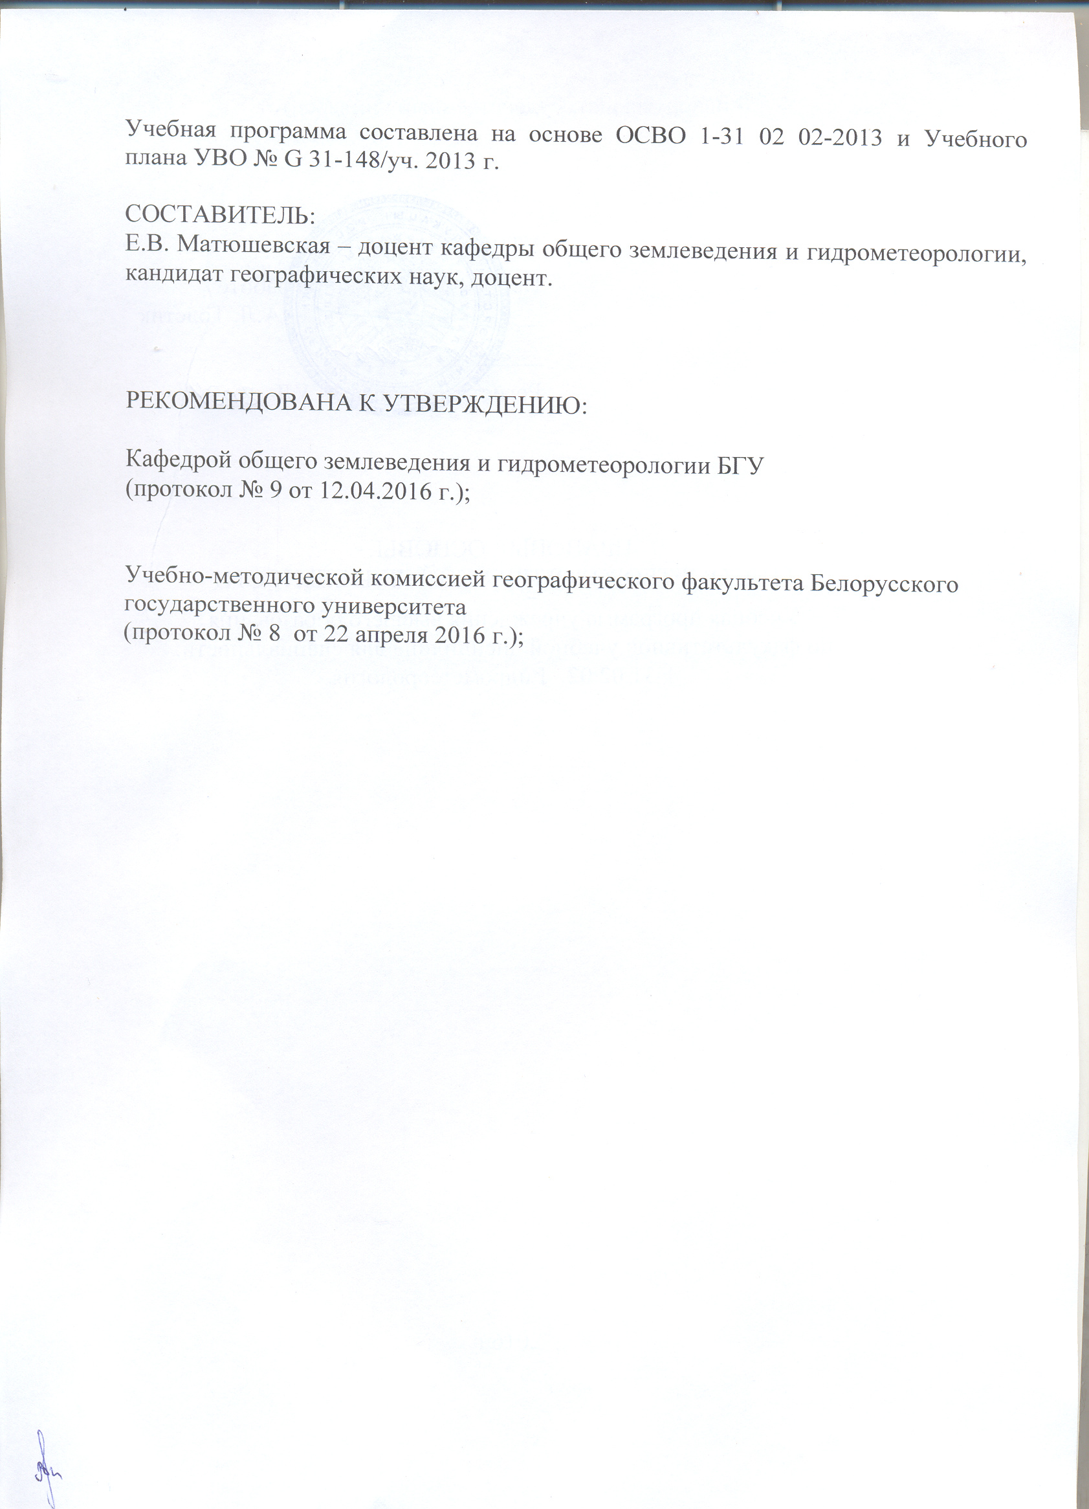

**ПОЯСНИТЕЛЬНАЯ ЗАПИСКА**

Учебная факультативная дисциплина «Правовые основы гидрометеорологической деятельности» призвана дополнить собой семейство дисциплин гидрологического профиля и находится в органичной связи с программами таких дисциплин, как «Метеорология и климатология», «Гидрология суши», «Методы прогнозирования погоды», «Синоптическая метеорология», «Авиационная метеорология», «Радиолокационная метеорология», «Методы получения и обработки гидрометеорологической информации», «Гидрологическое прогнозирование», «Водный кадастр». Все дисциплины гидрометеорологической направленности предполагают знание обучающимися правовых основ организации и осуществления гидрометеорологической деятельности.

Цель изучения учебной факультативной дисциплины: подготовка специалистов, владеющих основами теоретических знаний в области организации и осуществления гидрометеорологической деятельности в правовом поле Республики Беларусь и навыками применения полученного комплекса знаний при осуществлении практической деятельности в сфере гидрометеорологии.

Задачи дисциплины: дать студентам знания о правовых основах гидрометеорологической деятельности.

Студент должен *знать:*

- систему организации гидрометеорологической нормативно-правовой документации в Республике Беларусь;

- основные государственные нормативно-правовые акты, действующие в сфере гидрометеорологии;

- систему кодификации нормативно-правовых актов гидрометеорологической тематики в Республике Беларусь;

- порядок разработки и принятия технических нормативно-правовых актов гидрометеорологической тематики в Республике Беларусь;

- систему действующих гидрометеорологических технических нормативно-правовых актов в Республике Беларусь;

- правовые основы организации и осуществления гидрометеорологической деятельности в Союзном государстве Беларуси и России и в СНГ;

*уметь:*

- находить, выбирать и ранжировать информацию по организации и осуществлению гидрометеорологической деятельности в массиве национального законодательства различных уровней;

*владеть:*

- навыками и методами применения правовой информации в сфере гидрометеорологии в научно-исследовательской и практической (прогностической) деятельности.

В результате изучения дисциплины студент должен сформировать компетенции: АК-1 − уметь применять базовые научно-теоретические знания для решения теоретических и практических задач, АК-6 − владеть междисциплинарным подходом при решении проблем, СЛК-1 − обладать качествами гражданственности, СЛК-2 − быть способным к социальному взаимодействию, ОПК-3 − владеть основными методами, способами и средствами получения, хранения, переработки информации, наличием навыков работы с компьютером как средством управления информацией, ПК-12 − выбирать оптимальные рекомендации по разрешению отраслевых, региональных, национальных и глобальных проблем в области природопользования, ПК-13 − выполнять анализ и математическую обработку результатов полевых и экспериментальных исследований в области наук о Земле, ПК-14 − реализовывать на практике принципы и нормативы рационального природопользования, ПК-24 − планировать и организовывать проектно-производственную деятельность в области рационального природопользования.

Форма получения высшего образования – дневная, очная. Занятия проводятся в весеннем семестре на четвертом курсе обучения.

На изучение учебной факультативной дисциплины «Правовые основы гидрометеорологической деятельности» отводится 28 аудиторных часов. Примерное распределение аудиторного времени по видам занятий: 16 часов – лекции; 4 часа – практические занятия, 4 часа – семинарские занятия; 4 часа – УСР.

**СОДЕРЖАНИЕ УЧЕБНОГО МАТЕРИАЛА**

**1. Введение.**

Исторический обзор законодательства о гидрометеорологической деятельности в Республике Беларусь. Современное состояние законодательства о гидрометеорологической деятельности. Уровни и иерархия современной системы законодательства в Республике Беларусь.

**2. Разработка и принятие правовых актов о гидрометеорологической деятельности в Республике Беларусь.**

Модельный Закон СНГ «О гидрометеорологической деятельности». Действующий Закон Республики Беларусь «О гидрометеорологической деятельности». Постановления Правительства Республики Беларусь, регулирующие вопросы гидрометеорологической деятельности. Иные правовые акты о гидрометеорологической деятельности.

Порядок разработки и принятия ТНПА в сфере гидрометеорологии в Республике Беларусь.

**3. Кодификация законодательства о гидрометеорологической**

**деятельности в Республике Беларусь.**

Исторический обзор кодификации законодательства о гидрометеорологической деятельности в Республике Беларусь. Воздушный кодекс Республики Беларусь. Водный кодекс Республики Беларусь. Статьи о гидрометеорологической деятельности в других кодексах Республики Беларусь.

**4. ТНПА Республики Беларусь о гидрометеорологической деятельности.**

Виды ТНПА о гидрометеорологической деятельности. Фонд технических нормативно-правовых актов Республики Беларусь.

Государственные стандарты Республики Беларусь в области гидрометеорологии. Технические кодексы установившейся практики в области гидрометеорологии. Правила и инструкции в области гидрометеорологии.

Устав ГУ «Республиканский центр по гидрометеорологии, контролю радиоактивного загрязнения и мониторингу окружающей среды».

Стратегия развития гидрометеорологической деятельности и деятельности в области мониторинга окружающей среды Республики Беларусь на период до 2030 года.

**5. Правовые основы гидрометеорологической деятельности**

**в Союзном государстве Беларуси и России и в СНГ.**

Деятельность Межгосударственного совета по гидрометеорологии СНГ. Положение об МСГ СНГ. Положение о рабочей группе.

Соглашение о взаимодействии в области гидрометеорологии. Соглашение о межгосударственной гидрометеорологической сети СНГ. Стратегия развития гидрометеорологической деятельности государств – участников СНГ.

Нормативные правовые документы СНГ и Союзного государства в области гидрометеорологии и мониторинга загрязнения окружающей среды.

**УЧЕБНО-МЕТОДИЧЕСКАЯ КАРТА УЧЕБНОЙ ДИСЦИПЛИНЫ**

|  |  |  |  |  |  |  |  |  |
| --- | --- | --- | --- | --- | --- | --- | --- | --- |
| Номер  раздела, темы | Название раздела, темы | Количество аудиторных часов | | | | | Количество часов УСР | Форма контроля знаний |
| Лекции | Практические занятия | Семинарские занятия | Лабораторные занятия | Иное |
| 1 | 2 | 3 | 4 | 5 | 6 | 7 | 8 | 9 |
| 1.1 | Введение в предмет | 2 |  |  |  |  |  | Устный опрос |
| 1.2 | Уровни и иерархия современной системы законодательства в Республике Беларусь |  |  |  |  |  | 2 | Проверка расчетно-графических работ |
| 2.1 | Разработка и принятие правовых актов о гидрометеорологической деятельности в Республике Беларусь | 2 |  |  |  |  |  | Устный опрос |
| 2.2 | Действующее законодательство Республики Беларусь, регулирующие вопросы гидрометеорологической деятельности |  |  | 2 |  |  |  | Подготовка и защита рефератов |
| 3.1 | Кодификация законодательства о гидрометеорологической деятельности в Республике Беларусь | 4 |  |  |  |  |  | Устный опрос |
| 3.2 | Воздушный кодекс и Водный кодекс Республики Беларусь |  |  | 2 |  |  |  | Устный опрос |
| 1 | 2 | 3 | 4 | 5 | 6 | 7 | 8 | 9 |
| 4.1 | ТНПА Республики Беларусь о гидрометеорологической деятельности | 6 |  |  |  |  |  | Устный опрос |
| 4.2 | Государственные стандарты Республики Беларусь в области гидрометеорологии. Технические кодексы установившейся практики в области гидрометеорологии. |  | 2 |  |  |  |  | Проверка расчетно-графических работ |
| 4.3 | Технические кодексы установившейся практики в области гидрометеорологии. |  | 2 |  |  |  |  | Проверка расчетно-графических работ |
| 5.1 | Правовые основы гидрометеорологической деятельности в Союзном государстве Беларуси и России и в СНГ | 2 |  |  |  |  |  | Устный опрос |
| 5.2 | Нормативные правовые документы СНГ и Союзного государства в области гидрометеорологии и мониторинга загрязнения окружающей среды |  |  |  |  |  | 2 | Проверка расчетно-графических работ |

**ИНФОРМАЦИОННО-МЕТОДИЧЕСКАЯ ЧАСТЬ**

**Основная литература**

1. Закон Республики Беларусь «О гидрометеорологической деятельности» от 9 января 2006 г. №93-З (с изменениями и дополнениями).
2. Постановление Совета министров Республики Беларусь «О реализации Закона Республики Беларусь «О гидрометеорологической деятельности»» от 23 января 2007 г. № 75 (с изменениями и дополнениями).
3. Водный кодекс Республики Беларусь (30 апреля 2014 г. №149-3; с изменениями дополнениями).
4. Воздушный кодекс Республики Беларусь (24 апреля 2006 г. №117-3; с изменениями и дополнениями).
5. [ТКП 17.01-01-2007](http://tnpa.ecoinv.by/index.php?option=com_rsfiles&view=files&layout=download&path=%D0%93%D0%B8%D0%B4%D1%80%D0%BE%D0%BC%D0%B5%D1%82%D0%B5%D0%BE%D1%80%D0%BE%D0%BB%D0%BE%D0%B3%D0%B8%D1%8F%2F%D0%A2%D0%9A%D0%9F+17.10-01-2007.pdf&Itemid=150) «Охрана окружающей среды и природопользование. Порядок разработки технических кодексов установившейся практики в системе Министерства природных ресурсов и охраны окружающей среды Республики Беларусь».
6. Устав ГУ «Республиканский центр по гидрометеорологии, контролю радиоактивного загрязнения и мониторингу окружающей среды» (утвержден приказом Министерства природных ресурсов и охраны окружающей среды Республики Беларусь от 31.12.2014 № 399-ОД).

**Дополнительная литература**

1. [ТКП 17.01-01-2007](http://tnpa.ecoinv.by/index.php?option=com_rsfiles&view=files&layout=download&path=%D0%93%D0%B8%D0%B4%D1%80%D0%BE%D0%BC%D0%B5%D1%82%D0%B5%D0%BE%D1%80%D0%BE%D0%BB%D0%BE%D0%B3%D0%B8%D1%8F%2F%D0%A2%D0%9A%D0%9F+17.10-01-2007.pdf&Itemid=150) «Охрана окружающей среды и природопользование. Гидрометеорология. Правила машинной обработки и контроля данных гидрометеорологических наблюдений на станциях».
2. [ТКП 17.02-02-2007](http://tnpa.ecoinv.by/index.php?option=com_rsfiles&view=files&layout=download&path=%D0%93%D0%B8%D0%B4%D1%80%D0%BE%D0%BC%D0%B5%D1%82%D0%B5%D0%BE%D1%80%D0%BE%D0%BB%D0%BE%D0%B3%D0%B8%D1%8F%2F%D0%A2%D0%9A%D0%9F+17.10-01-2007.pdf&Itemid=150) «Охрана окружающей среды и природопользование. Гидрометеорология. Правила машинной обработки и контроля данных гидрометеорологических наблюдений на постах.
3. [ТКП 17.01-03-2007](http://tnpa.ecoinv.by/index.php?option=com_rsfiles&view=files&layout=download&path=%D0%93%D0%B8%D0%B4%D1%80%D0%BE%D0%BC%D0%B5%D1%82%D0%B5%D0%BE%D1%80%D0%BE%D0%BB%D0%BE%D0%B3%D0%B8%D1%8F%2F%D0%A2%D0%9A%D0%9F+17.10-01-2007.pdf&Itemid=150) «Охрана окружающей среды и природопользование. Гидрометеорология. Правила проведения агрометеорологических наблюдений и работ на станциях и постах».
4. [ТКП 17.01-04-2007](http://tnpa.ecoinv.by/index.php?option=com_rsfiles&view=files&layout=download&path=%D0%93%D0%B8%D0%B4%D1%80%D0%BE%D0%BC%D0%B5%D1%82%D0%B5%D0%BE%D1%80%D0%BE%D0%BB%D0%BE%D0%B3%D0%B8%D1%8F%2F%D0%A2%D0%9A%D0%9F+17.10-01-2007.pdf&Itemid=150) «Охрана окружающей среды и природопользование. Гидрометеорология. Правила проведения контроля и обработки наблюдений за фазами развития сельскохозяйственных культур».
5. [ТКП 17.10-05-2007](http://tnpa.ecoinv.by/index.php?option=com_rsfiles&view=files&layout=download&path=%D0%93%D0%B8%D0%B4%D1%80%D0%BE%D0%BC%D0%B5%D1%82%D0%B5%D0%BE%D1%80%D0%BE%D0%BB%D0%BE%D0%B3%D0%B8%D1%8F%2F%D0%A2%D0%9A%D0%9F+17.10-01-2007.pdf&Itemid=150) «Охрана окружающей среды и природопользование. Гидрометеорология. Правила по метеорологическому обслуживанию гражданской авиации».
6. [ТКП 17.06-03-200](http://tnpa.ecoinv.by/index.php?option=com_rsfiles&view=files&layout=download&path=%D0%93%D0%B8%D0%B4%D1%80%D0%BE%D0%BC%D0%B5%D1%82%D0%B5%D0%BE%D1%80%D0%BE%D0%BB%D0%BE%D0%B3%D0%B8%D1%8F%2F%D0%A2%D0%9A%D0%9F+17.10-01-2007.pdf&Itemid=150)8 «Охрана окружающей среды и природопользование. Гидросфера. Порядок оформления водохозяйственных балансов».
7. [ТКП 17.10-06-200](http://tnpa.ecoinv.by/index.php?option=com_rsfiles&view=files&layout=download&path=%D0%93%D0%B8%D0%B4%D1%80%D0%BE%D0%BC%D0%B5%D1%82%D0%B5%D0%BE%D1%80%D0%BE%D0%BB%D0%BE%D0%B3%D0%B8%D1%8F%2F%D0%A2%D0%9A%D0%9F+17.10-01-2007.pdf&Itemid=150)8 «Охрана окружающей среды и природопользование. Гидрометеорология. Правила составления краткосрочных прогнозов погоды общего назначения».
8. [ТКП 17.10-07-200](http://tnpa.ecoinv.by/index.php?option=com_rsfiles&view=files&layout=download&path=%D0%93%D0%B8%D0%B4%D1%80%D0%BE%D0%BC%D0%B5%D1%82%D0%B5%D0%BE%D1%80%D0%BE%D0%BB%D0%BE%D0%B3%D0%B8%D1%8F%2F%D0%A2%D0%9A%D0%9F+17.10-01-2007.pdf&Itemid=150)8 «Охрана окружающей среды и природопользование. Гидрометеорология. Правила проведения проверки гидрологических наблюдений и работ».
9. [ТКП 17.10-08/1-2008](http://tnpa.ecoinv.by/index.php?option=com_rsfiles&view=files&layout=download&path=%D0%93%D0%B8%D0%B4%D1%80%D0%BE%D0%BC%D0%B5%D1%82%D0%B5%D0%BE%D1%80%D0%BE%D0%BB%D0%BE%D0%B3%D0%B8%D1%8F%2F%D0%A2%D0%9A%D0%9F+17.10-08-1-2008.pdf&Itemid=150) «Охрана окружающей среды и природопользование. Гидрометеорология. Правила проведения гидрологических наблюдений и работ. Часть 1».
10. [ТКП 17.10-08-2/2008](http://tnpa.ecoinv.by/index.php?option=com_rsfiles&view=files&layout=download&path=%D0%93%D0%B8%D0%B4%D1%80%D0%BE%D0%BC%D0%B5%D1%82%D0%B5%D0%BE%D1%80%D0%BE%D0%BB%D0%BE%D0%B3%D0%B8%D1%8F%2F%D0%A2%D0%9A%D0%9F+17.10-08-2-2008.pdf&Itemid=150) «Охрана окружающей среды и природопользование. Гидрометеорология. Правила проведения гидрологических наблюдений и работ. Часть 2».
11. [ТКП 17.10-11-200](http://tnpa.ecoinv.by/index.php?option=com_rsfiles&view=files&layout=download&path=%D0%93%D0%B8%D0%B4%D1%80%D0%BE%D0%BC%D0%B5%D1%82%D0%B5%D0%BE%D1%80%D0%BE%D0%BB%D0%BE%D0%B3%D0%B8%D1%8F%2F%D0%A2%D0%9A%D0%9F+17.10-01-2007.pdf&Itemid=150)8 «Охрана окружающей среды и природопользование. Гидрометеорология. Правила эксплуатации метеорологического оборудования аэродромов гражданской авиации».
12. [ТКП 17.10-12-2009](http://tnpa.ecoinv.by/index.php?option=com_rsfiles&view=files&layout=download&path=%D0%93%D0%B8%D0%B4%D1%80%D0%BE%D0%BC%D0%B5%D1%82%D0%B5%D0%BE%D1%80%D0%BE%D0%BB%D0%BE%D0%B3%D0%B8%D1%8F%2F%D0%A2%D0%9A%D0%9F+17.10-12-2009.pdf&Itemid=150) «Охрана окружающей среды и природопользование. Гидрометеорология. Правила проведения приземных метеорологических наблюдений и работ на станциях».
13. [ТКП 17.10-13-2009](http://tnpa.ecoinv.by/index.php?option=com_rsfiles&view=files&layout=download&path=%D0%93%D0%B8%D0%B4%D1%80%D0%BE%D0%BC%D0%B5%D1%82%D0%B5%D0%BE%D1%80%D0%BE%D0%BB%D0%BE%D0%B3%D0%B8%D1%8F%2F%D0%A2%D0%9A%D0%9F+17.10-12-2009.pdf&Itemid=150) «Охрана окружающей среды и природопользование. Гидрометеорология. Правила проведения актинометрических и теплобалансовых наблюдений и работ на станциях».
14. [ТКП 17.10-16-2009](http://tnpa.ecoinv.by/index.php?option=com_rsfiles&view=files&layout=download&path=%D0%93%D0%B8%D0%B4%D1%80%D0%BE%D0%BC%D0%B5%D1%82%D0%B5%D0%BE%D1%80%D0%BE%D0%BB%D0%BE%D0%B3%D0%B8%D1%8F%2F%D0%A2%D0%9A%D0%9F+17.10-16-2009.pdf&Itemid=150) «Охрана окружающей среды и природопользование. Гидрометеорология. Правила проведения гидрометеорологических наблюдений и работ на озерах и водохранилищах».
15. [ТКП 17.10-17/1-2009](http://tnpa.ecoinv.by/index.php?option=com_rsfiles&view=files&layout=download&path=%D0%93%D0%B8%D0%B4%D1%80%D0%BE%D0%BC%D0%B5%D1%82%D0%B5%D0%BE%D1%80%D0%BE%D0%BB%D0%BE%D0%B3%D0%B8%D1%8F%2F%D0%A2%D0%9A%D0%9F+17.10-17-1-2009.pdf&Itemid=150) «Охрана окружающей среды и природопользование. Гидрометеорология. Правила подготовки первичных гидрологических данных наблюдений. Часть 1. Правила подготовки первичных гидрологических данных наблюдений на реках и каналах».
16. [ТКП 17.10-17/2-2009](http://tnpa.ecoinv.by/index.php?option=com_rsfiles&view=files&layout=download&path=%D0%93%D0%B8%D0%B4%D1%80%D0%BE%D0%BC%D0%B5%D1%82%D0%B5%D0%BE%D1%80%D0%BE%D0%BB%D0%BE%D0%B3%D0%B8%D1%8F%2F%D0%A2%D0%9A%D0%9F+17.10-17-2-2009.pdf&Itemid=150) «Охрана окружающей среды и природопользование. Гидрометеорология. Правила подготовки первичных гидрологических данных наблюдений. Часть 2. Правила подготовки первичных гидрологических данных наблюдений на озерах и водохранилищах».
17. [ТКП 17.10-20-20](http://tnpa.ecoinv.by/index.php?option=com_rsfiles&view=files&layout=download&path=%D0%93%D0%B8%D0%B4%D1%80%D0%BE%D0%BC%D0%B5%D1%82%D0%B5%D0%BE%D1%80%D0%BE%D0%BB%D0%BE%D0%B3%D0%B8%D1%8F%2F%D0%A2%D0%9A%D0%9F+17.10-12-2009.pdf&Itemid=150)10 «Охрана окружающей среды и природопользование. Гидрометеорология. Правила проведения метеорологических радиолокационных наблюдений и работ».
18. [ТКП 17.10-21-20](http://tnpa.ecoinv.by/index.php?option=com_rsfiles&view=files&layout=download&path=%D0%93%D0%B8%D0%B4%D1%80%D0%BE%D0%BC%D0%B5%D1%82%D0%B5%D0%BE%D1%80%D0%BE%D0%BB%D0%BE%D0%B3%D0%B8%D1%8F%2F%D0%A2%D0%9A%D0%9F+17.10-12-2009.pdf&Itemid=150)10 «Охрана окружающей среды и природопользование. Гидрометеорология. Правила проведения проверки метеорологических радиолокационных наблюдений и работ».
19. [ТКП 17.10-22-20](http://tnpa.ecoinv.by/index.php?option=com_rsfiles&view=files&layout=download&path=%D0%93%D0%B8%D0%B4%D1%80%D0%BE%D0%BC%D0%B5%D1%82%D0%B5%D0%BE%D1%80%D0%BE%D0%BB%D0%BE%D0%B3%D0%B8%D1%8F%2F%D0%A2%D0%9A%D0%9F+17.10-12-2009.pdf&Itemid=150)10 «Охрана окружающей среды и природопользование. Гидрометеорология. Правила составления климатической характеристики аэродрома».
20. [ТКП 17.10-24/1-2010](http://tnpa.ecoinv.by/index.php?option=com_rsfiles&view=files&layout=download&path=%D0%93%D0%B8%D0%B4%D1%80%D0%BE%D0%BC%D0%B5%D1%82%D0%B5%D0%BE%D1%80%D0%BE%D0%BB%D0%BE%D0%B3%D0%B8%D1%8F%2F%D0%A2%D0%9A%D0%9F+17.10-24.1-2010.pdf&Itemid=150) «Охрана окружающей среды и природопользование. Гидрометеорологическая деятельность. Правила составления гидрологического ежегодника. Часть 1. Реки и каналы».
21. [ТКП 17.10-24/2-2010](http://tnpa.ecoinv.by/index.php?option=com_rsfiles&view=files&layout=download&path=%D0%93%D0%B8%D0%B4%D1%80%D0%BE%D0%BC%D0%B5%D1%82%D0%B5%D0%BE%D1%80%D0%BE%D0%BB%D0%BE%D0%B3%D0%B8%D1%8F%2F%D0%A2%D0%9A%D0%9F+17.10-24.2-2010.pdf&Itemid=150) «Охрана окружающей среды и природопользование. Гидрометеорологическая деятельность. Правила составления гидрологического ежегодника. Часть 2. Озера и водохранилища».
22. [ТКП 17.10-25-2010](http://tnpa.ecoinv.by/index.php?option=com_rsfiles&view=files&layout=download&path=%D0%93%D0%B8%D0%B4%D1%80%D0%BE%D0%BC%D0%B5%D1%82%D0%B5%D0%BE%D1%80%D0%BE%D0%BB%D0%BE%D0%B3%D0%B8%D1%8F%2F%D0%A2%D0%9A%D0%9F+17.10-24.2-2010.pdf&Itemid=150) «Охрана окружающей среды и природопользование. Гидрометеорологическая деятельность. Государственный водный кадастр. Правила составления справочника «Многолетние данные о режиме и ресурсах поверхностных вод».
23. [ТКП 17.10-27-2010](http://tnpa.ecoinv.by/index.php?option=com_rsfiles&view=files&layout=download&path=%D0%93%D0%B8%D0%B4%D1%80%D0%BE%D0%BC%D0%B5%D1%82%D0%B5%D0%BE%D1%80%D0%BE%D0%BB%D0%BE%D0%B3%D0%B8%D1%8F%2F%D0%A2%D0%9A%D0%9F+17.10-27-2010.pdf&Itemid=150) «Охрана окружающей среды и природопользование. Гидрометеорологическая деятельность. Правила проведения наблюдений за испарением с водной поверхности и расчета испарения с поверхности водоемов».
24. [ТКП 17.10-28-201](http://tnpa.ecoinv.by/index.php?option=com_rsfiles&view=files&layout=download&path=%D0%93%D0%B8%D0%B4%D1%80%D0%BE%D0%BC%D0%B5%D1%82%D0%B5%D0%BE%D1%80%D0%BE%D0%BB%D0%BE%D0%B3%D0%B8%D1%8F%2F%D0%A2%D0%9A%D0%9F+17.10-27-2010.pdf&Itemid=150)1 «Охрана окружающей среды и природопользование. Гидрометеорологическая деятельность. Правила составления и оценки прогнозов гидрологического режима поверхностных вод».
25. [ТКП 17.10-37-2011](http://tnpa.ecoinv.by/index.php?option=com_rsfiles&view=files&layout=download&path=%D0%93%D0%B8%D0%B4%D1%80%D0%BE%D0%BC%D0%B5%D1%82%D0%B5%D0%BE%D1%80%D0%BE%D0%BB%D0%BE%D0%B3%D0%B8%D1%8F%2F%D0%A2%D0%9A%D0%9F+17.10-37-2011.pdf&Itemid=150) «Охрана окружающей среды и природопользование. Гидрометеорологическая деятельность. Правила проведения обработки материалов метеорологических наблюдений на станциях».
26. [ТКП 17.10-38-2011](http://tnpa.ecoinv.by/index.php?option=com_rsfiles&view=files&layout=download&path=%D0%93%D0%B8%D0%B4%D1%80%D0%BE%D0%BC%D0%B5%D1%82%D0%B5%D0%BE%D1%80%D0%BE%D0%BB%D0%BE%D0%B3%D0%B8%D1%8F%2F%D0%A2%D0%9A%D0%9F+17.10-38-2011.pdf&Itemid=150) «Охрана окружающей среды и природопользование. Гидрометеорологическая деятельность. Правила проведения приземных метеорологических наблюдений и работ на постах».
27. [ТКП_17.10-43-2014](http://tnpa.ecoinv.by/index.php?option=com_rsfiles&view=files&layout=download&path=%D0%93%D0%B8%D0%B4%D1%80%D0%BE%D0%BC%D0%B5%D1%82%D0%B5%D0%BE%D1%80%D0%BE%D0%BB%D0%BE%D0%B3%D0%B8%D1%8F%2F%D0%A2%D0%9A%D0%9F_17.10-43-2014.pdf&Itemid=150) Охрана окружающей среды и природопользование. Гидрометеорологическая деятельность. Правила проведения приземных метеорологических наблюдений на станциях 3 разряда».
28. [СТБ 1406-2003](http://tnpa.ecoinv.by/index.php?option=com_rsfiles&view=files&layout=download&path=%D0%93%D0%B8%D0%B4%D1%80%D0%BE%D0%BC%D0%B5%D1%82%D0%B5%D0%BE%D1%80%D0%BE%D0%BB%D0%BE%D0%B3%D0%B8%D1%8F%2F%D0%A2%D0%9A%D0%9F+17.10-01-2007.pdf&Itemid=150) «Безопасность в чрезвычайных ситуациях. Мониторинг и прогнозирование опасных метеорологических явлений и процессов».
29. [СТБ 1407-2003](http://tnpa.ecoinv.by/index.php?option=com_rsfiles&view=files&layout=download&path=%D0%93%D0%B8%D0%B4%D1%80%D0%BE%D0%BC%D0%B5%D1%82%D0%B5%D0%BE%D1%80%D0%BE%D0%BB%D0%BE%D0%B3%D0%B8%D1%8F%2F%D0%A2%D0%9A%D0%9F+17.10-01-2007.pdf&Itemid=150) «Безопасность в чрезвычайных ситуациях. Мониторинг и прогнозирование опасных гидрологических явлений и процессов».

**Дополнительные источники информации**

1. ГОСТы и СНИПы Украины, России и Беларуси *www.gost-snip.su*

2. Правовая база Межгосударственного совета по гидрометеорологии СНГ *www.sng.pogoda.by/wdpss/?cat=6*

3. Сборник нормативных правовых актов единой нормативной правовой базы Союзного государства в области гидрометеорологии и мониторинга загрязнения природной среды *www.sng.pogoda.by/wdpss/?p=492*

**Перечень используемых средств диагностики**

Для диагностики знаний студентов рекомендуется использовать следующие средства и формы контроля:

* устный опрос,
* подготовка и защита рефератов.

**Примерный перечень заданий УСР**

**Тема «Уровни и иерархия современной системы законодательства в Республике Беларусь»**

Задание 1. Составить диаграмму «Система законодательства Республики Беларусь», отразив соподчиненность ее компонентов.

Задание 2. Подготовить аналитическую записку по одному из следующих вопросов (по вариантам):

1. «Виды нормативных правовых актов. Законы и подзаконные нормативные акты»,
2. «Положение закона в системе нормативно-правовых актов»,
3. «Классификация законов. Основной закон и обыкновенные законы»
4. «Декреты Президента Республики Беларусь. Соотношение закона и декрета»,
5. «Виды подзаконных нормативно-правовых актов. Указы, постановления, инструкции, нормативные приказы, решения и другие нормативные документы».

**Тема «Нормативно-правовые документы Союзного государства в области гидрометеорологии и мониторинга загрязнения окружающей среды»**

Задание 1. Подготовить и защитить реферат на одну из следующих тем:

1. «Деятельность Межгосударственного совета по гидрометеорологии СНГ»,
2. «Соглашение о взаимодействии в области гидрометеорологии государств – участников СНГ»,
3. «Соглашение о межгосударственной гидрометеорологической сети СНГ»,
4. «Модельное законодательство СНГ в области гидрометеорологии»,

5) «Сходство и различия гидрометеорологических служб государств – участников СНГ»;

6) «Современное состояние законодательства о гидрометеорологической деятельности в государствах – участниках СНГ»;

7) «Стратегия развития гидрометеорологической деятельности государств – участников СНГ».

8) «Сходство и различия систем законодательства в области гидрометеорологии Беларуси и России»;

Задание 2. Подготовить аналитическую записку на тему (по вариантам):

1. «Техническое взаимодействие гидрометеорологических служб Беларуси и России»,
2. «Методическое взаимодействие гидрометеорологических служб Беларуси и России»,
3. «Научно-исследовательские контакты гидрометеорологических служб Беларуси и России»,
4. «Профессиональная подготовка специалистов области гидрометеорологии в Беларуси и России».

**ПРОТОКОЛ СОГЛАСОВАНИЯ УЧЕБНОЙ ПРОГРАММЫ УВО**

|  |  |  |  |
| --- | --- | --- | --- |
| Название учебной дисциплины, с которой требуется согласование | Название  кафедры | Предложения об изменениях в содержании учебной программы учреждения высшего образования по учебной дисциплине | Решение, принятое кафедрой, разработавшей учебную программу (с указанием даты и номера протокола) |
| 1. Метеорология и климатология | Общего землеведения и гидрометеорологии | нет | Изменений не требуется.  Протокол № 9  от 12.04.2016 г |
| 2. Гидрология суши | Общего землеведения и гидрометеорологии | нет | Изменений не требуется.  Протокол № 9  от 12.04.2016 г |
| 3. Методы прогнозирования погоды | Общего землеведения и гидрометеорологии | нет | Изменений не требуется.  Протокол № 9  от 12.04.2016 г |
| 4. Синоптическая метеорология | Общего землеведения и гидрометеорологии | нет | Изменений не требуется.  Протокол № 9  от 12.04.2016 г |
| 5. Авиационная метеорология | Общего землеведения и гидрометеорологии | нет | Изменений не требуется.  Протокол № 9  от 12.04.2016 г |
| 6. Радиолокационная метеорология | Общего землеведения и гидрометеорологии | нет | Изменений не требуется.  Протокол № 9  от 12.04.2016 г |
| 7. Методы получения и обработки гидрометеорологической информации | Общего землеведения и гидрометеорологии | нет | Изменений не требуется.  Протокол № 9  от 12.04.2016 г |
| 8. Гидрологическое прогнозирование | Общего землеведения и гидрометеорологии | нет | Изменений не требуется.  Протокол № 9  от 12.04.2016 г |
| 9. Водный кадастр | Общего землеведения и гидрометеорологии | нет | Изменений не требуется.  Протокол № 9  от 12.04.2016 г |

**ДОПОЛНЕНИЯ И ИЗМЕНЕНИЯ К УЧЕБНОЙ ПРОГРАММЕ УВО**

**на 2016/2017 учебный год**

|  |  |  |
| --- | --- | --- |
| №  п/п | Дополнения и изменения | Основание |
|  |  |  |

Учебная программа пересмотрена и одобрена на заседании кафедры

общего землеведения и гидрометеорологии БГУ

(протокол № ___ от ________20__ г.)

Заведующий кафедрой

д.г.н., профессор_ ____________________ _П.С.Лопух______

(степень, звание) (подпись) (И.О.Фамилия)

УТВЕРЖДАЮ

Декан факультета

д.г.н., доцент_ ________________________ Д.Л. Иванов___

(степень, звание) (подпись) (И.О.Фамилия)